V 4 – Schäumendes Monster
Das schäumende Monster ist ein Versuch mit sehr hoher Effektstärke, der gut die Gasentwicklung bei der Reaktion von Essig und Natron visualisiert.

Gefahrenstoffe
Essig |  |  | - |  |  | -
Natron |  |  | - |  |  | -
Spülmittel |  |  | - |  |  | -
Lebensmittelfarbe |  |  | - |  |  | -
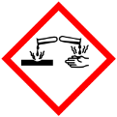

Materialien: kleine Flasche, Pappe, Schere, Klebestreifen, Papiertuch
Chemikalien: Essig, Natron, Spülmittel, Lebensmittelfarbe
Durchführung: Aus eine Flasche wird mit Hilfe von Pappe, Schere und Klebestreifen ein Monster gebastelt. Die Flasche wird zur Hälfte mit Essig gefüllt und ein Schuss Spülmittel sowie ein paar Tropfen Lebensmittelfarbe zugefügt. Ca ein Teelöffel Natron wird in ein Stück Papiertuch gewickelt und in die Flasche gesteckt.
Beobachtung: Nach kurzer Zeit schäumt es aus dem Maul des Monsters.
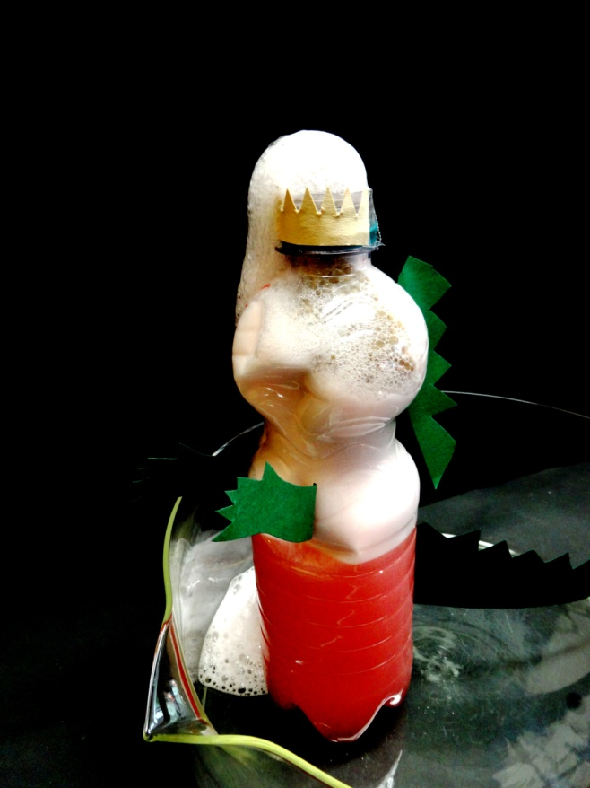
Abb.4: Das Bild zeigt das überschäumende Monster
Deutung: Essig und Natron reagieren unter Kohlenstoffdioxid-Freisetzung. Durch die Gasentwicklung wird das Spülmittel aufgeschäumt und schäumt schließlich aus der Flasche.
Entsorgung: Ausguss
Literatur: G. Andrews, 100 spannende Experimente für Kinder, Bassermann, S. 112.
Um den Materialverbrauch zu verringern, können kleinere Flaschen benutzen werden. So kann der Versuch gut als Schülerversuch durchgeführt werden.
Um die Verschmutzung zu vermeiden kann auch ein Alternativversuch verwendet werden, bei dem kein Spülmittel zugegeben wird und auf die Flasche ein Luftballon gestülpt wird. Dieser wird durch die Gasentwicklung aufgepustet.

